ORTSGRUPPE NÖRDLINGEN
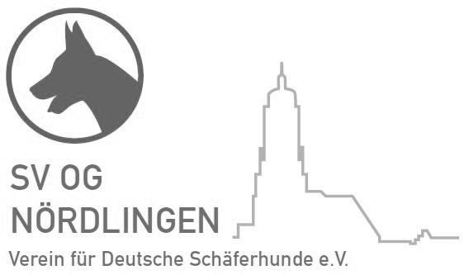
Verein für Deutsche Schäferhunde (SV) e.V.

Vereinsheim und Übungsplatz: 86720 Nördlingen, Kaiserwiese
Email: sv_noerdlingen@yahoo.de

Einwilligung personenbezogene Daten nach DSGVO

Name, Vorname SV-Mitgliedsnummer

Die Mitgliedschaft in einem Verein ist als Vertragsverhältnis zwischen den Mitgliedern und dem Verein anzusehen, dessen Inhalt im Wesentlichen durch die Vereinssatzung und sie ergänzende Regelungen (z.B. eine Vereinsordnung) vorgegeben wird. Eine Vereinssatzung bestimmt insoweit die Vereinsziele, für welche die Mitgliederdaten genutzt werden können.

Nach Art. 5 Abs. 1 lit. b) der DSGVO werden ihre im Mitgliedsantrag angegebenen personenbezogenen Daten, die allein zum Zwecke der Durchführung des entstehenden Vertragsverhältnisses (Vereinsmitglied in unserer Ortsgruppe) notwendig und erforderlich sind, auf Grundlage gesetzlicher Berechtigungen erhoben.

Sie sind mit ihrem Eintritt in unsere OG Nördlingen im Verein für Deutsche Schäferhunde (SV) e.V. damit einverstanden, dass personenbezogene Daten wie Name, Vorname, Anschrift, Geburtsdatum, Email-Adresse, Telefonnummer sowie Bankdaten erhoben, gespeichert und genutzt werden. Die Daten werden ausschließlich für vereinsinterne, satzungsgemäße Zwecke verwendet.

Wir sind nach Art. 13 Abs. 1 und Abs. 2 der DSGVO verpflichtet, Sie über die Verwendung und Verarbeitung ihrer personenbezogenen Daten zu unterrichten. Das Vereinsmitglied trifft die Entscheidung zur Verwendung seiner Daten freiwillig und kann seine Einwilligung gegenüber dem Vereinsvorstand jederzeit widerrufen.

Einwilligung in die Datennutzung zu weiteren Zwecken

Sind Sie mit den folgenden Nutzungszwecken einverstanden, kreuzen Sie diese bitte entsprechend an. Wollen Sie keine Einwilligung erteilen, lassen Sie die Felder bitte frei.

○ Ich willige ein, dass im Falle einer Teilnahme an Leistungsprüfungen, Turnieren oder
Zuchtschauen personenbezogene Daten von mir (Name, Vorname, SV-Mitgliedsnummer,
Anschrift) an den Hauptverein weitergegeben werden dürfen. Ich bin darüber informiert, dass ich
ansonsten an den angegebenen Veranstaltungen nicht teilnehmen kann.
○ Ich willige ein, dass meine Teilnehmerergebnisse im Rahmen der Veröffentlichung der
Veranstaltung mit veröffentlicht werden dürfen.
○ Ich willige ein, dass meine Daten (Teilnehmerergebnisse) auf der Vereinshomepage veröffentlicht
werden. Mir ist bewusst, dass trotz aller Maßnahmen zur Gewährung des Datenschutzes diese Daten
auch in Staaten abrufbar sind, die keine der EU-DSGVO vergleichbaren Datenschutzbestimmungen
kennen.

Ferner ist nicht garantiert, dass diese Daten vertraulich bleiben, die inhaltliche Richtigkeit fortbesteht und die Daten nicht verändert werden können.
Ich bestätige, das Vorstehende zur Kenntnis genommen zu haben und erlaube der Ortsgruppe folgende Daten zu veröffentlichen:
○ Vorname Nachname
○ SV-Nummer
○ Bilder und Sonstige Daten (wie z.B. Prüfungs- Turnier- oder Zuchtschauergebnisse)

Das Merkblatt zur Datenschutzerklärung habe ich erhalten.

Ort, Datum Unterschrift

